Poljoprivredno pitanje u Hrvatskoj
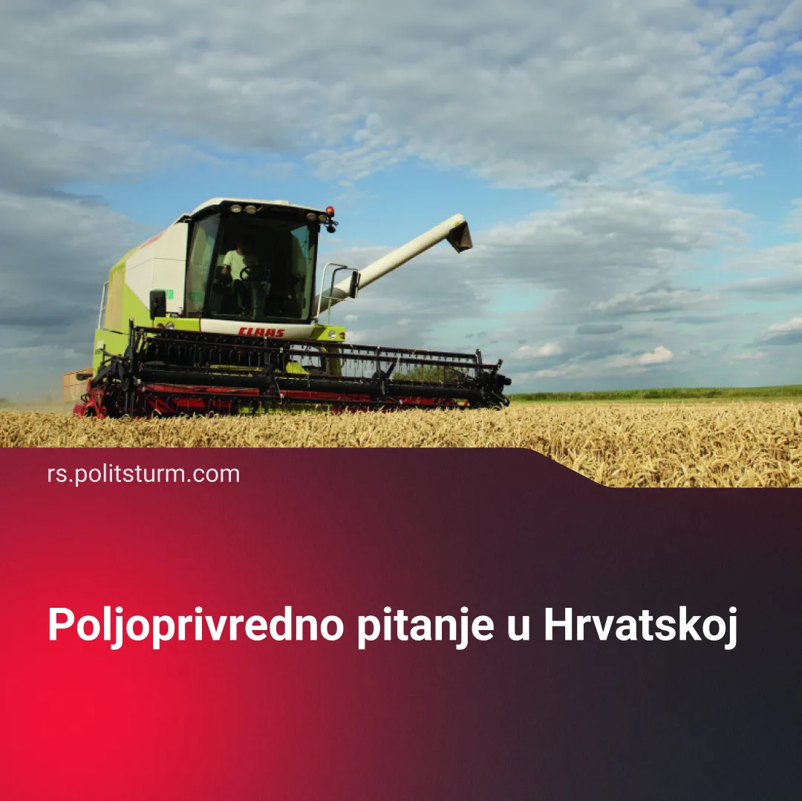

Оригинални чланак
2026-05-31
8 мин. читања

Pitanje o poljoprivredi, njenom razvoju i njenoj budućnosti česta je tema u medijskom prostoru. Njegovo poslednje otvaranje dolazi od Hrvatske udruge poslodavaca (HUP), koja u svojem analitičkom prilogu izražava zabrinutost kako uvoz hrane u Hrvatskoj snažno raste, dok proizvodnja pada. To nije prvi put da se izražava jauk o stanju u Hrvatskoj poljoprivredi, poput onog o propasti hrvatskog sela. U potonjem tekstu analizirat ćemo trenutačno stanje, zašto je do njega došlo, te koja je budućnost sela u današnjem društveno-ekonomskom okviru.

Trenutačno stanje
Poljoprivredna i prehrambeno-prerađivačka industrija zajedno čine oko 6 % ukupnog BDP-a Republike Hrvatske. Ključ tog relativno malog postotka, leži u tome, što navode i iz HUP-a, da je trenutačno omjer uvoza i izvoza kod voća i povrća debelo na strani uvoza, odnosno u apsolutnim brojkama to znači da je Hrvatska u 2025. godini izvezla oko 230 milijuna eura voća i povrća, dok je uvoz dosegnuo gotovo 738 milijuna eura. Iz HUP-a također navode zabrinutost u padu produktivnosti koju zanimljivo upoređuju s razdobljem prije ulaska Hrvatske u Europsku uniju.
Po njihovoj analizi vrijednosti poljoprivredne proizvodnje pronašli su da je u 2025. godini bila za 25 % niža nego 2012. godine, a produktivnost je pala za više od 23 %. Slična stvar je i s mesnom industrijom gdje je 2013. godine uvezeno 239 milijuna eura mesa i klaoničkih proizvoda, a u 2024. godini 716 milijuna eura. U Strategiji poljoprivrede do 2030. Ministarstva poljoprivrede, šumarstva i ribarstva RH iz 2020. godine, jasno se navodi kako razdoblju od 2008. do 2017. bruto poljoprivredna proizvodnja u prosjeku je padala za 3,7 % svake godine, nakon čega dolazi do oporavka. U navedenoj Strategiji, zanimljiva su dva navoda o stanju poljoprivredno-prehrambenog sektora gdje se u prvom djelu opisuje karakter poljoprivrednika gdje se navodi kako:
“Većinu hrvatskih poljoprivrednika karakterizira niska produktivnost, loše vođenje poslovnih evidencija, slabo planiranje i vođenje poslovanja, nedovoljno osiguranje i slaba povezanost s vrijednosnim lancem te ih se, od strane komercijalnih kreditnih institucija, percipira kao visokorizična i slabo isplativa ulaganja čime im je pristup kapitalu za financiranje investicija ograničen. Nedostatak ulaganja u kapital, tehnologiju, istraživanje i razvoj dodatno koči produktivnost.” - Strategija poljoprivrede do 2030.
U drugom djelu se iznose podaci o veličini poljoprivrednika i njihovom odnosu s prerađivačkom industrijom:
“Hrvatski poljoprivrednici su uglavnom mali (70 % poljoprivrednika obrađuje manje od 5 ha poljoprivrednog zemljišta) i karakterizira ih fragmentirana proizvodnja usmjerena na proizvode niske vrijednosti te pretežito sudjeluju u kratkim vrijednosnim lancima. Proizvodi neujednačene kvalitete i veći troškovi poslovanja dodatno slabe njihov pregovarački položaj te je za njegovo jačanje u odnosu na prerađivačku industriju, koja je vrlo koncentrirana (1,26 % poduzeća stvara 62 % ukupnih prihoda), nužno povećati razinu udruživanja poljoprivrednih proizvođača (u 2016. svega 0,23 % evidentiranih proizvođača organizirano je u zadruge). Udruživanje poljoprivrednih proizvođača moglo bi potaknuti ulaganja u izgradnju kapaciteta za skladištenje i pakiranje proizvoda te razvoj distribucijskih kapaciteta za rashlađene proizvode.” - Strategija poljoprivrede do 2030.
Iz navedenog možemo vidjeti veliku monopoliziranost prerađivačke industrije u odnosu na raštrkanost malih poljoprivrednika. Nažalost nema podatka koliki postotak poljoprivrednika ostvaruje 62 % ukupnih prihoda, da bi mogli u potpunosti usporediti to stanje. No, moguće je napraviti korelaciju između niske produktivnosti, zaostale tehnologije i raštrkanosti poljoprivrednih proizvođača.
Ovdje svakako valja dodati postojanje otvorenog tržišta i Zajedničke poljoprivredne politike (ZPP) Europske unije. Upravo će ta dva razloga domaći poljoprivrednici navoditi kao glavne razloge njihovog propadanja. Dok su direktna plaćanja u poljoprivredi stvorila “dodatnu djelatnost” na selu, a to je muljanje za dobivanje poticaja, otvoreno tržište je izložilo poljoprivrednike europskim pravilima igre. Odnosno, pravilima igre koje su postavili visokorazvijeni europski proizvođači. Podsjećamo na slučaj kod izbijanja afričke svinjske kuge koje je indikativno ubrzalo proces “modernizacije” svinjogojstva. Naime, neposredno prije izbijanja zaraze Hrvatska je krenula u kategorizaciju uvjeta uzgoja svinja da bi se uskladila s EU direktivom. To je uključivalo da svakome tko je ispod “treće kategorije” se zabranjuje uzgoj svinja zbog loših uvjeta.
Tom politikom došlo je u pitanje 50.000 grla svinja. Cijeli proces, kao što smo naveli, bio je ubrzan izbijanjem afričke kuge. Što to konkretno govori? Govori o tome kako proizvođači s najrazvijenijim načinom proizvodnje koristeći EU okvir, postavljaju pravila po svojim uvjetima te na taj način guše nerazvijene poljoprivrednike i otimaju im tržište. Tako dolazimo do velike ovisnosti o uvozu svinjetine iz zemalja s razvijenim svinjogojstvom poput Nizozemske.
Koliko god se mali poljoprivrednici bunili, realnost kapitalizma je takva da tehnološki visokorazvijena, krupna poljoprivredna poduzeća, zbog naprednih proizvodnih snaga uspiju proizvesti robu po nižoj vrijednosti od njenog prosjeka te na taj način, ili preko imperijalističkih regulativa, mogu izbaciti malog, zaostalog proizvođača iz tržišne utrke. Bez obzira na moraliziranja poljoprivrednog analitičara gospodina Kuskunovića, kako bi trebali pristati na više cijene zarad opstanka domaćih poljoprivrednika, ako se poljoprivrednici ne uspiju ukrupniti i modernizirati istina je bliža izjavi poljoprivrednika Pranjića: “Mi smo doslovno umrli samo nam to još nitko nije rekao."

Kako je došlo do toga?
Dobar dio toga smo već iznijeli u prethodnom djelu, no bitno je napraviti kratki historijski pregled kako bi se cijela problematika bolje kontekstualizirala i dobila jasnija slika.
Od druge polovine prošlog stoljeća temelj poljoprivredne strukture činili su kombinati. Riječ je o velikim poljoprivrednim vertikalnim monopolima od kojih su možda najpoznatiji PIK (Poljoprivredno-industrijski kombinat) i Belje.
Kombinati su često bili integrirani s drugim sektorima, kao što je bio slučaj u Istri, da je sastavni dio turističke tvrtke Plava laguna bio poljoprivredni kombinat Agrolaguna. Vertikalna integracija i monopolski uvjeti poslovanja tih sustava omogućavali su stabilnu proizvodnju uz svojevremeno visoku tehnologiju što je rezultiralo proizvodnjom robe po cijeni ispod prosječne vrijednosti. Takvi uvjeti su paralelno omogućavali drugu stvar, a to je sustav otkupa proizvoda malim privatnim poljoprivrednicima. Tako se, umjesto današnjih subvencija i poticaja, održala sitna proizvodnja na životu na isti umjetan način. Valja naglasiti, da kao i kod svakog monopola, tako i ovdje, stabilnost se proteže dokle se proteže i ukinuto tržište. Drugim riječima, stabilizacija procesa vrijedi samo unutar monopola, a pošto monopoli i dalje sudjeluju na tržištu (s jugoslavenskim kombinatima upravo je to bio slučaj pošto nije postojalo centralno planiranje), to isto tržište, radi svoje anarhičnosti, ih u konačnici dovodi u krizu, što se pokazalo i u slučaju s jugoslavenskim poduzećima krajem 80-tih godina.
Usporavanjem tržišnih aktivnosti i postepenoj zaostalosti u proizvodnji, kao i mešetarenjem s privatizacijskim procesima, mnogi od tih kombinata su propali, a s njima je opao i interes malih poljoprivrednika za daljnje bavljenje poljoprivredom jer više nije bilo zajamčenog otkupa. U slučaju Istre taj proces je bio ubrzan masovnim odlaskom otpuštenih radnika bivših kombinata na rad u Italiju, pa na obiteljskom gospodarstvu više nije imao tko raditi.
U krajevima gdje su kombinati djelomično preživjeli transformaciju opstali su djelomično i mali poljoprivrednici. Mnogi kombinati poput navedenih Agrolagune, PIK-a i Belja, postali su dio najvećeg privatnog monopola u povijesti Hrvatske, Agrokora. Ulaskom u krizu 2017. godine, Hrvatska je dobila svoj “too big to fail” slučaj, pa je tako privatno poduzeće izvučeno iz krize da bi konačno prešlo u ruke novoosnovane Fortenova Grupe. Ono što smo danas dobili je upravo situacija s prvog djela ovog teksta, a to je puno malih nekonkurentnih proizvođača te mali broj visokoproduktivnih industrijaliziranih poduzeća.

Budućnost sela u današnjem sistemu
U današnjem svijetu visokoproduktivnih poljoprivrednih monopola jednostavno nije moguće opstati kao mali proizvođač. Ključ leži u prosječnom društveno potrebnom radu za proizvodnju robe. Malom poljoprivredniku sa svojom zaostalom tehnologijom, neoptimiziranim upravljanjem zemljištem itd., potrebno je puno više rada za proizvodnju iste količine robe kao i modernim poljoprivrednim poduzećima. No, roba se vrednuje po prosječnom, a ne individualnom radu, tako da si mali poljoprivrednik ne može naplatiti svoj rad, bez obzira na vapaje gospodina Kuskunovića. Kolika je samo danas razlika u odnosu na prije 100 godina možemo vidjeti iz djela francuskog agronoma Mazoyera:
“Sirova produktivnost poljodjelskog rada može se izmjeriti promatranjem proizvodnje žitarica ili žitnih ekvivalenata u kvintalima (jedan kvintal = 100 kilograma) po poljodjelskom radniku godišnje. U nešto više od pola stoljeća razlika u produktivnosti između najneučinkovitije poljodjelske djelatnosti na svijetu, koja se obavlja isključivo ručnim alatom (motika, lopata, mačeta, žetveni nož, srp), i najopremljenije te najučinkovitije poljoprivrede, golemo se povećala. Taj se jaz proširio s omjera 1 : 10 između dvaju svjetskih ratova na omjer 1 : 2000 krajem dvadesetoga stoljeća.” - M. Mazoyer, A History of World Agriculture
S takvim jazom, zaostali poljoprivrednici uspiju jedva ostvariti prihode za obnovu postojećeg alata i vlastitu prehranu, a oni koji padnu ispod tog nivoa, prisiljeni su emigrirati u gradove ili postati radnici na susjednim posjedima. Dok za ona najnaprednija poljoprivredna poduzeća to znači ostvarivanje ogromnog profita s obzirom na prosječno potreban rad. Samim time treba promatrati i nedavnu odluku EU o olabavljenju pravila o proizvodnji genetski modificiranih organizma (GMO).
Europski poljoprivredni giganti su godinama protekcionističkim mjerama pokušavali prebroditi svoju zaostalost za američkim proizvođačima. No povećanjem jaza u razvoju, a genetske modifikacije to svakako jesu, EU poljoprivrednici više nisu bili konkurentni na svjetskom tržištu. Val reakcija na takvu odluku bio je sličan onome oko izgradnje megafarmi pilića o kojem smo već bili pisali. Fetiš zaostale organske proizvodnje može se održati, koliko god ironično zvučalo, samo neorganskim odnosno umjetnim putem. Upravo protekcionističkim i subvencijskim mjerama, nikako tržišnim.
No znači li to, da bi zaostala, organska proizvodnja mogla biti očuvana ako se ukine tržište? Je li problem nezastupljenosti organske proizvodnje upravo kapitalizam i bi li se njegovim prevazilaženjem mogla uspostaviti nacionalna organska poljoprivreda? Ukidanjem tržišta svakako bi se mogla regulirati poljoprivredna proizvodnja, te samim time u nekom scenariju uspostaviti nacionalna organska poljoprivredna proizvodnja. No ono što se nikako ne bi uspjelo napraviti je povećati produktivnost organske proizvodnje na razine najrazvijenijih svjetskih proizvođača hrane. To bi rezultiralo toliko visokom cijenom poljoprivredne robe o kojoj gospodin Kuskunović ne može ni sanjati.
Posljedično bi to značilo narušavanje standarda, potencijalni nedostatak hrane i osiromašenje masa. Problem kod visokoproduktivnih poljoprivrednih kompanija nije to što koriste napredne tehnologije poput GMO-a, sustava za navodnjavanje, umjetna gnojiva itd., već što zbog svog privatnog oblika vlasništva i potrebe za profitom ne susprežu ni pred kakvim granicama u sistemskom smanjivanju kvalitete hrane koju proizvode.

Zaključak
Prethodnim izlaganjem prikazali smo trenutačno stanje poljoprivrede u Hrvatskoj te čega je ono posljedica. Također smo prikazali kakva je budućnost malih poljoprivrednih proizvođača. Dok s druge strane, okupljena gospoda u Razvojnoj mreži Republika (RmR) izdaje liberalni Apel za poljoprivredu u kojem prioritetno zahtijevaju prodaju državnog poljoprivrednog zemljišta malim i srednjim poljoprivrednicima. Po kojem ključu? Najbržeg prsta? Kome bi to zemljište prodao mali poljoprivrednik nakon što propadne (kao što smo dokazali da će do toga neminovno doći)? Velikim poljoprivrednicima? Što sprječava državu da preskoči taj korak i skrati malim poljoprivrednicima njihove muke? No, gospoda iz RmR-a izgleda da sanjaju o ograničenom razvoju poljoprivrednika. Izgleda da se poljoprivrednik može razviti samo iz malog u srednjeg, nikako u velikog poljoprivrednika. Mi svakako znamo da je takav “razvoj” malograđanska fikcija koja se provlači od ovakvih konzervativnih liberala pa sve do raznih zelenih i samoprozvanih ljevičara. Vrlo jasno o ovome piše i sam Lenjin:
“Svaki korak naprijed nauke i tehnike neizbježno i neumoljivo potkopava osnove sitne proizvodnje u kapitalističkom društvu, i zadatak je socijalističke ekonomije – ispitivati taj proces u svim njegovim, često kompliciranim i zamršenim, oblicima, – dokazivati sitnom proizvođaču nemogućnost toga da se on održi pod kapitalizmom, bezizlaznost stanja seljačkog gospodarstva pod kapitalizmom, nužnost seljakova prijelaza na gledište proletera. U naučnom pogledu pogreška revizionista u danom pitanju bila je u tome što su oni površno upućivali jednostrano istrgnute činjenice, izvan njihove veze s čitavim sistemom kapitalizma, – a u političkom pogledu njihova je pogreška bila u tome što su neizbježno, namjerno ili nehotice, pozivali seljaka ili gurali seljaka na gledište gazde (tj. na gledište buržoazije), umjesto da ga guraju na gledište revolucionarnog proletera.” - V. I. Lenjin, Marksizam i revizionizam
U svijetu gdje je prevaziđen kapitalizam i uspostavljen internacionalni socijalizam, stvari poput količine uvoza ili izvoza postat će fetišom zaostalih mislioca. Samodostatnost je od značaja samo u zemljama s nerazvijenom internacionalnom logističkom mrežom i u zemljama koje bi se pojedinačno otkinule od svjetskog kapitalističkog sistema. No, u ovom trenutku takvi podaci samo pokazuju kako kapitalizam neminovno vodi u konačnici do uništenja malog poljoprivrednika, a njihovo trenutačno stanje u Hrvatskoj i njihov opstanak, ne ovisi o njihovim proizvodnim snagama nego o mrvicama kojima ih kapitalistička klasa održava na životu. To “održavanje” posljedično rezultira dobivanjem višestrukih političkih poena od sitne buržoazije, kao što su mali poljoprivrednici i istovremenim smanjivanjem njihova nezadovoljstva.
Samim time budućnost sela kao ekonomske naseobine naslijeđene iz feudalnog sustava je zapečaćena. Ono što ostaje od sela je samo kostur nekadašnje privrede. Očuvanje sela u današnjem sistemu bilo bi isto kao i očuvanje vodenica pored hidroturbina. Budućnost “sela”, odnosno bilo kakvog ruralnog života leži u naselju oko visokoindustrijaliziranih, tehnološki naprednih i specijaliziranih tvornica hrane. Upravo je o tome pisao Staljin u djelu gdje se dotaknuo problema eliminacije suprotnosti između grada i sela:“Veliki gradovi ne samo da neće propasti već će se pojaviti novi veliki gradovi kao centri najvećeg rasta kulture, kao centri ne samo velike industrije već i prerade poljoprivrednih proizvoda i moćnog razvoja svih grana prehrambene industrije. Takve će okolnosti omogućiti kulturni procvat zemlje i dovesti do izjednačavanja životnih uvjeta u gradu i na selu.” - J.V. Staljin, Ekonomski problemi socijalizma u SSSR-u

Оригинални чланак

